管理体系审核记录表
过程与活动、  抽样计划 | 涉及条款 | 受审核部门：品质部 主管领导：代学贵 陪同人员：池小伟 | 判定
 |  | 审核员：姜海军 郭力 审核时间：2020.6.26
 |  | 审核条款：QMS:5.3组织的岗位、职责和权限、6.2质量目标、7.1.5监视和测量资源、8.6产品和服务的放行、8.7不合格输出的控制、10.2不合格和纠正措施，
组织的岗位、职责和权限 | Q 5.3 | 品质部主要作用、职责和权限包括:负责计量设备管理、产品检验，不合格品管理。  品质部上述作用和职责、权限基本得到有效沟通和实施。
目标 | Q:6.2 | 部门目标：  产品一次交验合格率 ≥98%  客户验货不良率 ≤2%  产品试样合格率 ≥98%  考核情况：2020.2月-5月考核已完成。
监视和测量资源的控制 | Q7.1.5 | 公司为确保产品监视和测量活动需要，提供并配备了电子秤（型号TGT-500A）、钢卷尺（5m）、压力表（0-1.6）MPa。  查电子秤校准证书，校准日期2020.6.13日，有效期一年，报告编号：HK96620200001；查钢卷尺校准证书，校准日期2020.6.13日，有效期一年，报告编号：HK96620200002；查压力表校准证书，校准日期2020.6.13日，有效期一年，报告编号：HK96620200003。计量单位：深圳市汇科计量检测技术有效公司。  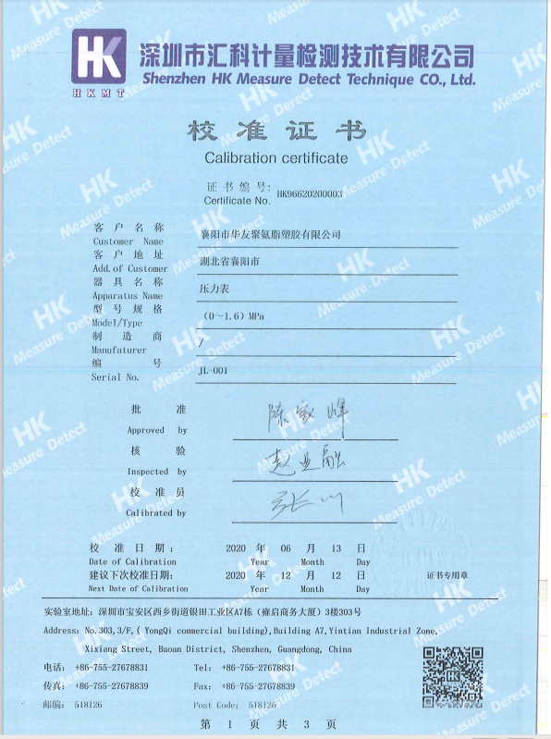  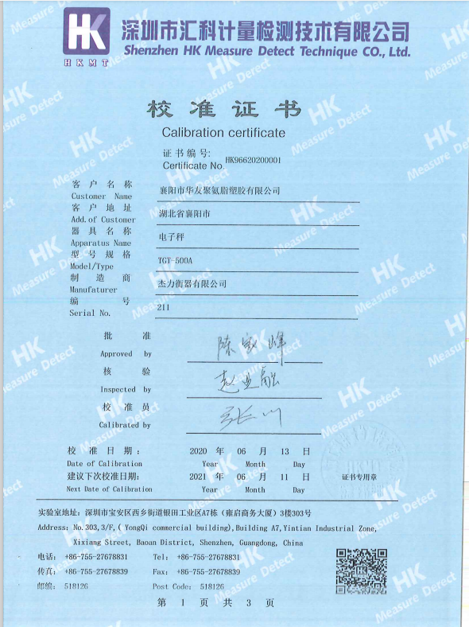  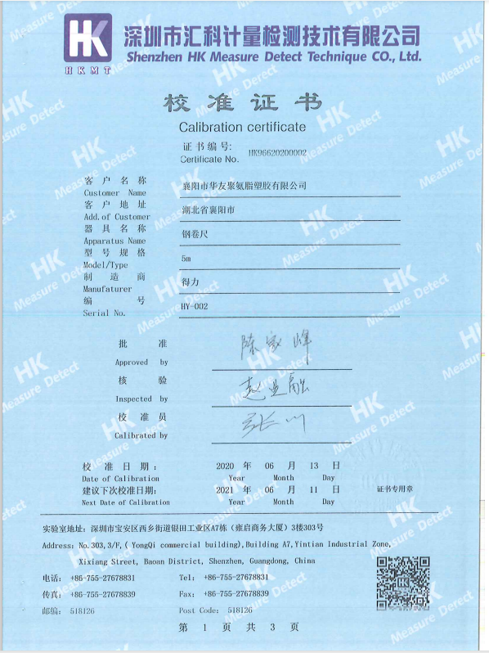
产品和服务的放行 | Q8.6 | 公司编制了HYZJ-003《来料检验标准》、HYZJ-002《过程检验标准》，HYZJ-001《产品最终检验标准》规定了对原材料、过程产品、成品实施检验，并制定了相应的检验规范。  （一）原材料检验，检验依据：HYZJ-003《来料检验标准》。  提供了来料检验记录表，  抽查: 2020年5月13日来料检验记录表，产品名称聚醚、TDI、阻燃剂 \氯化剂，对外观、重量、功能、包装等进行了检验，结果合格，检验员代学贵。  再查: 2020年6月14日来料检验记录表，产品名称模具6套，对外观、规格、包装等进行了检验，结果合格，检验员代学贵。  组织或顾客拟在供方进行现场验证时，在采购合同中明确，未发生。  公司采购物资验证控制符合规定要求。  （二）过程检验，检验依据：图纸、HYZJ-002《过程检验标准》，  现场抽查：过程检验记录，  2020年4月27日，产品名称聚氨酯泡沫（座垫)，  序号 项 目 技术要求 检验结果 备注  1 投配料 根据配方称重量； 温度要求：聚醚27℃±2 TDI 28℃±2 聚醚：TDI 60：40 聚醚：26℃ TDI：27℃  2 配料测量、原料温度测量 根据工艺要求进行 合格  3 搅拌 电机运行转速 2500－3500圈/分 3500圈/分  4 发泡 料温控制在25-30℃ 料泵精度误差为1% 料温27℃ 误差0.7%  5 传递 速度控制在1.2—1.6米/分 1.5米/分  6 切割 切割线直，无偏差。 合格  7 熟化 不能叠加； 存放在通风处； 时间不超过24小时； 泡间距大于20公分 存放时间23小时；间距27公分  检验结果合格，检验员代学贵。  2020年5月28日，产品名称聚氨酯泡沫（靠垫），检查项目如上，检验结果合格，检验员代学贵。  2020年6月23日，产品名称聚氨酯泡沫（头枕），检查项目如上，检验结果合格，检验员代学贵。  （三）成品检验：检验依据图纸、HYZJ-001《产品最终检验标准》。  提供出货检验记录表，  抽查:2020.5.31出货检验记录表，产品名称靠垫，规格KKY300A－033，  检验项目：尺寸、物理性能、外观：色泽、气孔、裂缝、两侧表皮、污染等。  检验结论：合格 检验员：代学贵。  再查2020.4.30、2020.6.23靠垫出货检验记录表，检验结论：合格。  抽查:2020.4.26出货检验记录表，产品名称头枕，规格KRD2－100－2010，  检验项目：尺寸、物理性能、外观：色泽、气孔、裂缝、两侧表皮 、污染等。  检验结论：合格 检验员：代学贵。  再查2020.5.29、2020.6.20头枕出货检验记录表，结果合格。  (四)提供客户验收合格证明，  2020.4.30日客户中国航空救生研究院对公司加工的YSYI-B5-1000-1产品质量检验合格。  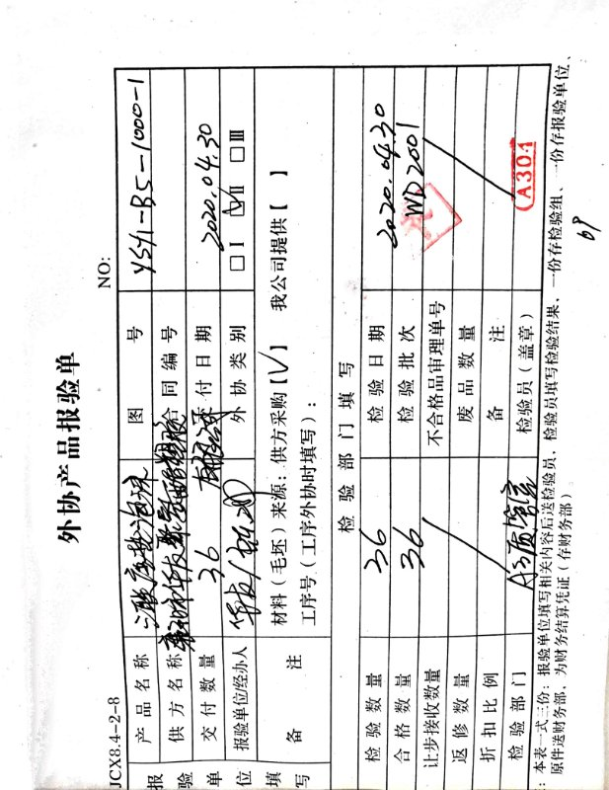  通过上述记录了解到，组织对产品实现的各过程进行了有效的监视测量，并进行了相应状态的标识，产品必须经检验合格才能交付，确保能满足顾客对产品的质量要求。  公司产品的监视和测量控制基本符合规定要求。
不合格输出的控制 | Q8.7 | 公司制定并执行了《不合格输出控制程序》编号HY-QP-013，文件对不合格品的识别、控制方法和职责权限做出了规定，基本符合标准要求。  对采购过程中的不合格品实施拒收、退货的方式，目前未发现采购的不合格品。  对生产过程的不合格品实施返工、返修或报废，返工、返修后的产品进行再检验。  提供了不合格品报告单，查2020年4月24日不合格项控制记录，不合格事实描述：品质部在例行检查中发现KRD2－72枕片尺寸偏差3mm，不合格品评审意见：召开相关部门和人员工作会议，对后果进行处理：根据客户合同要求，将多余的部分裁切掉，不合格品评审及纠正、预防实施情况：为防止类似情况再次发生，一是要对相关操作人员进行业务技能的培训，考核合格后方上岗。1、加强对产品生产过程的控制；2、加强对员工业务技能的培训，举一反三，杜绝类似情况发生。2020.4.26日重检合格，质检员：代学贵。  产品交付后没有发现不合格的情况，发生时采取换货的方式处理。  不合格品控制有效。
不合格和纠正措施 | 10.2 | 查纠正措施实施情况：  对体系运行过程中产生不合格的产生，公司提供纠正措施实施报告。  提供了“纠正措施要求表”，2020.5.12日针对品质部在对头枕的熟化过程进行检查时，发现头枕间距小，不利于产品的熟化的不合格的问题，生产部进行了原因分析：1）相关人员对ISO9001：2015标准不熟悉；2）相关人员对工作不负责任，业务不熟练。然后制定了纠正措施：1）立即组织生产部熟化操作员学习ISO9001：2015标准条款；2）请熟练技师或管理骨干对相关员工进行业务技能培训。理论和实践考试合格后方可上岗。2020.5.16日代学贵对纠正措施进行了验证，理论和实际操作成绩均合格。  对内审中提出不合格项进行了原因分析,并制定、实施了纠正措施，并由内审员对所采取的纠正措施进行了验证，纠正措施有效（参见内审审核记录），管理评审中发现的薄弱环节，分析了原因，采取了纠正措施（参见管理评审审核记录）。  公司通过制定运行控制程序、作业指导书、加强培训，以及开展内审、管理评审活动等方式采取预防措施，防止不符合/不合格的发生，不符合得到了有效控制，人员质量意识有了提高，自体系运行以来，体系运行没有发现潜在的不符合，没有发生重大质量事故和投诉处罚。  组织纠正措施的管理符合标准规定要求。

说明：不符合标注N

